В справочник номенклатуры через расширение добавлена ТЧ
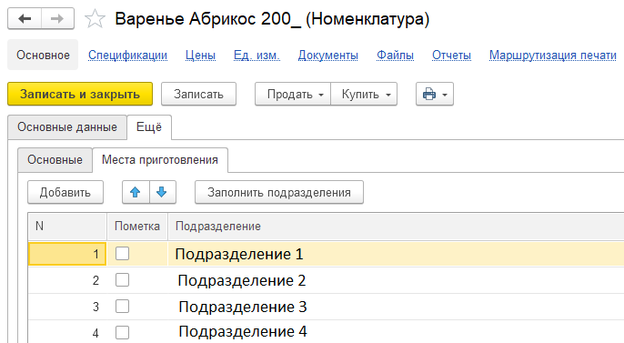
Требуется сделать обработку по загрузке данных из файла XLS
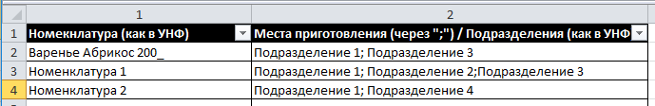
Для всех строчек с номенклатурой должны проставиться «галочки» для указанных в файле подразделений.

